Funciones Parciales | Portadores de Solución
Funciones Parciales | 1 | 2 | 3
Indicar Funcionamiento | 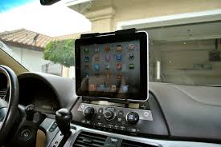  Tablet/Celular | 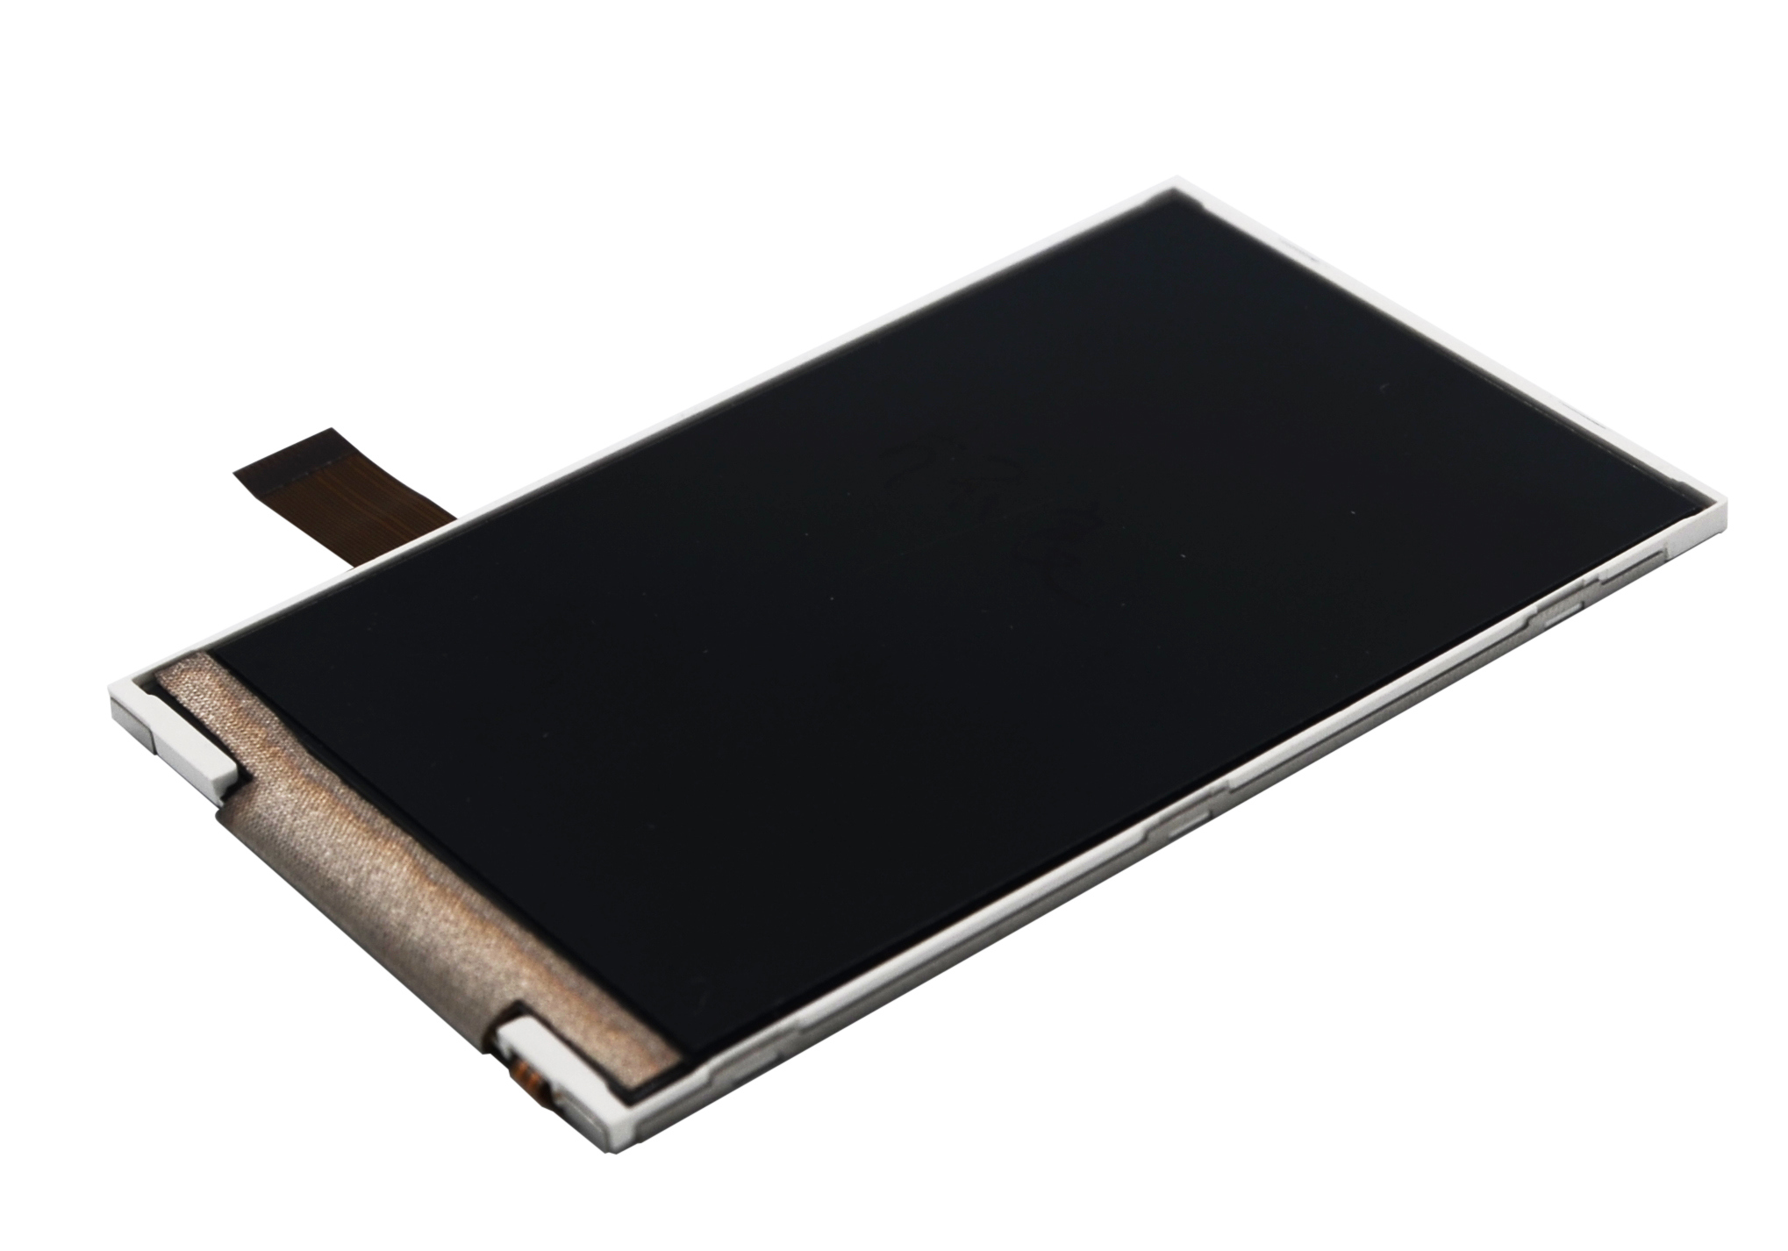  Pantalla
Retroalimentar estilo de conducción

